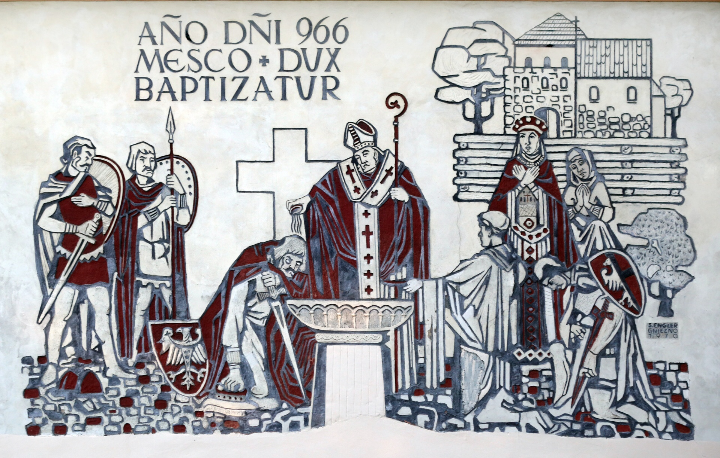
Religia klasa VII 24.04.2020r.

Dzień dobry!!!

Przyjęcie chrześcijaństwa przez Polskę sprawiło, że znalazła ona swoje miejsce w chrześcijańskiej Europie.

Wiesz też zapewne, że niedawno obchodziliśmy jubileusz 1050 rocznicy chrztu Polski.

Dlatego obejrzyj, proszę, katechezę na ten temat:

Chrzest Polski - katecheza na Jubileusz 1050. Rocznicy

https://www.youtube.com/watch?v=6Ls5_qOgmTQ

Chrześcijaństwo przyniosło ze sobą ogromne korzyści:
- umocnienie pozycji państwa polskiego na arenie międzynarodowej.
- likwidację wielożeństwa
- pojawienie się łaciny,
- udział w dorobku kulturalnym Europy
- opiekę ze strony Stolicy Apostolskiej
- budowę kościołów.

Więcej na ten temat możesz przeczytać w podręczniku na s. 121 – 123

Zapisz, proszę notatkę w zeszycie:

Katecheza
Temat: Dlaczego chrzest Polski nie był stratą, ale zyskiem?

1. Polska przyjęła chrzest w 966r. za panowania Mieszka I. Był to początek chrześcijaństwa w Polsce.

2. Chrzest Polski przyniósł ze sobą pozytywne skutki:
- umocnienie pozycji państwa polskiego na arenie międzynarodowej.
- likwidację wielożeństwa
- pojawienie się łaciny,
- udział w dorobku kulturalnym Europy
- opiekę ze strony Stolicy Apostolskiej
- budowę kościołów.

DZIŚ NICZEGO NIE PRZESYŁAMY!

Przypominam, że te osoby które jeszcze nie przesłały zadania domowego – krzyżówki wielkanocnej – termin jest do dzisiaj, więc proszę o przesłanie.

Życzę miłego dnia i pozdrawiam!!!
Iza Kaźmierczak

